
Le lenti convergenti ( studenti)
Titolo
Misurazione della distanza focale di una lente convergente
Obiettivi
Determinare, data una lente convergente di caratteristiche non note, la distanza focale, ovvero il punto sull’ asse ottico nel quale si concentrano i raggi che incidono parallelamente all’ asse stesso.
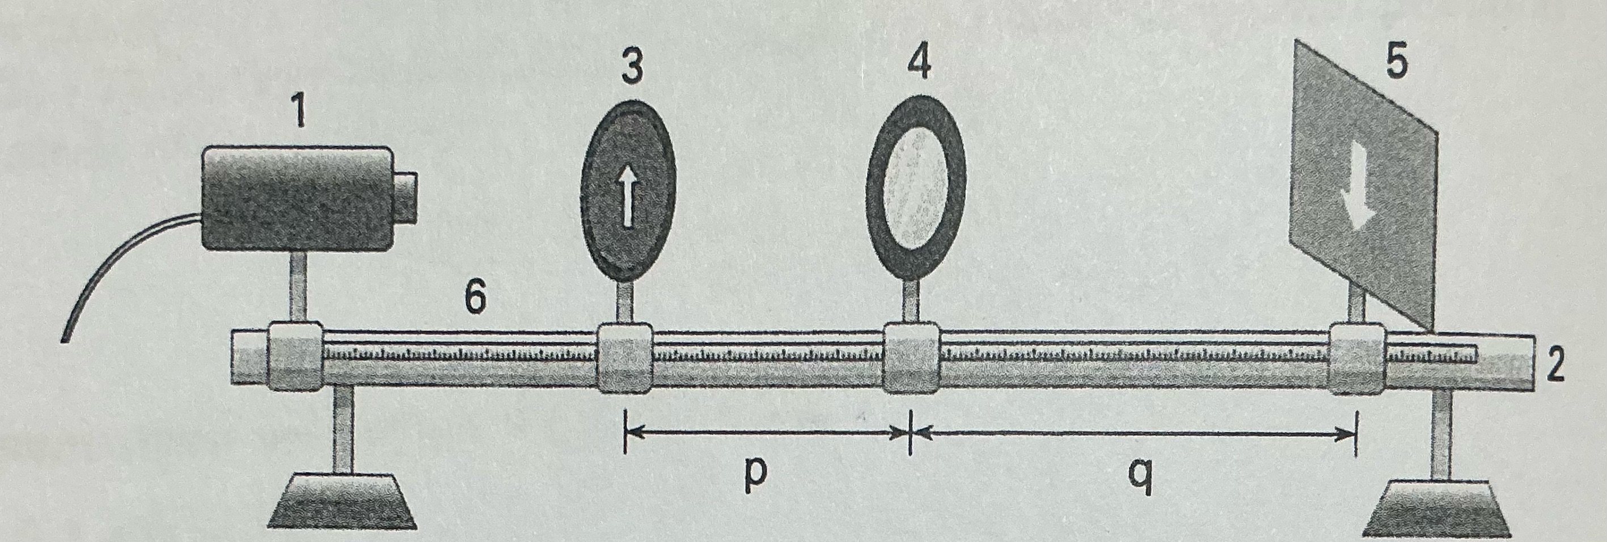
Schema esperimento

Materiali e strumenti
*Sorgente luminosa (1) *Lente convergente con supporto (4)
*Banco ottico (2) *Schermo(5)
*Diaframma con relativo supporto (3) *Asta millimetrica(6)
Tutti gli strumenti sono collocati all’ interno del kit banco di ottica geometrica e ondulatoria, nell’ armadio 2 del laboratorio di fisica.

Contenuti teorici
Esporre brevemente le caratteristiche di luce in quanto onda, descrivere gli effetti legati alle lenti convergenti, spiegando cosa sia la distanza focale.
Descrizione della prova
Disporre il materiale come in figura, posizionando il diaframma tra proiettore e schermo, affinché l’ immagine sullo schermo risulti nitida. Al fine di determinare la distanza focale f a partire dalla distanza p del diaframma e della distanza q dell’immagine dalla lente utilizziamo la formula 1/p + 1/q = 1/f
Procedimento:
- Disponi su uno stesso asse, con l’aiuto del banco ottico, la sorgente di luce, il diaframma, la lente e lo schermo
- Misura tramite l’asta millimetrata la posizione della lente (xl)
- Misura la posizione del diaframma (xp)
- Accendi il proiettore
- Sposta lo schermo affinché l’immagine proiettata risulti nitida
- Misura la posizione dello schermo (xq)
- Modifica la posizione del diaframma e misura la nuova distanza (xp)
- Ripeti le istruzioni 5) e 6)
- Ripeti le misurazioni il numero di volte necessario

Raccolta dei dati e tabelle
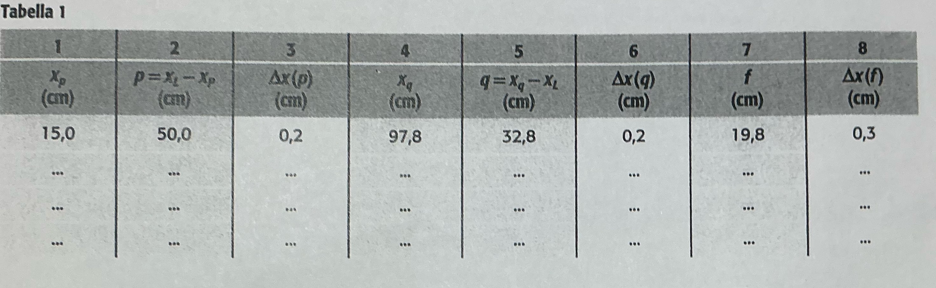
Raccogliere i dati richiesti nel procedimento, inserendoli in una tabella con i valori ed errori relativi.
Elaborazione dei dati
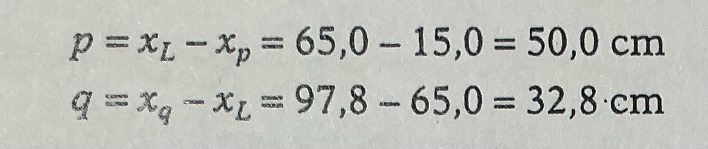
Per calcolare la distanza tra il diaframma (xp) e lo schermo (xl), basta fare la differenza tra le due

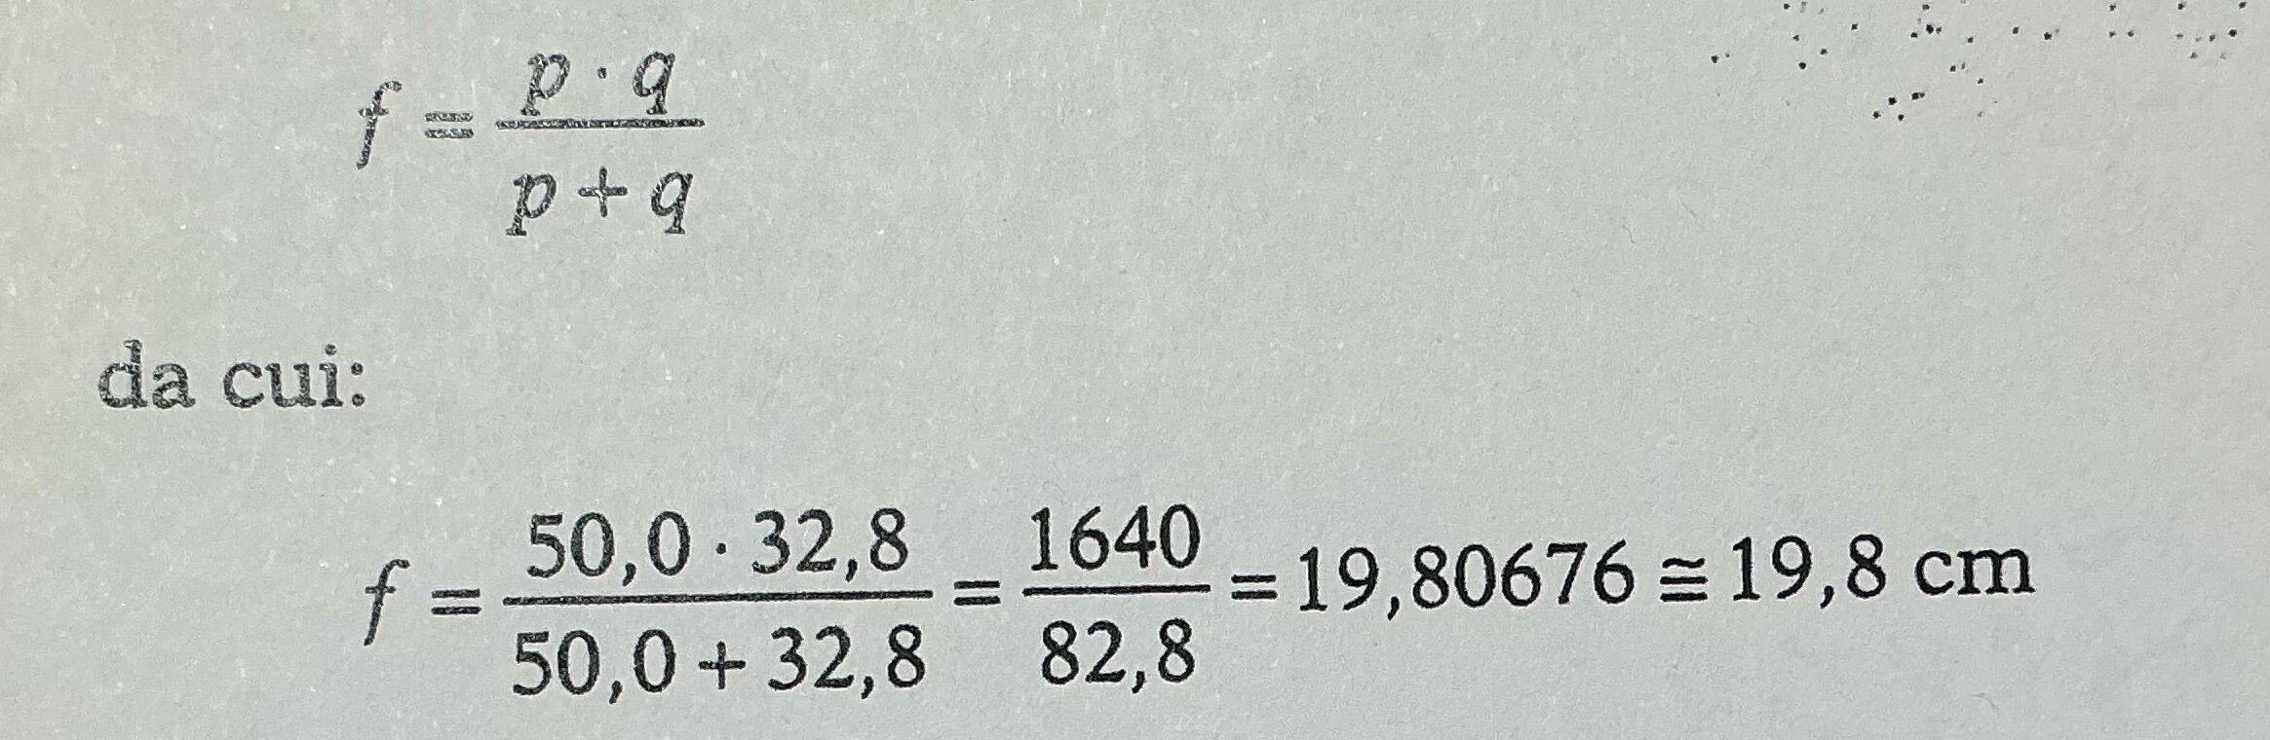
Per calcolare la distanza focale si usa invece usiamo la formula

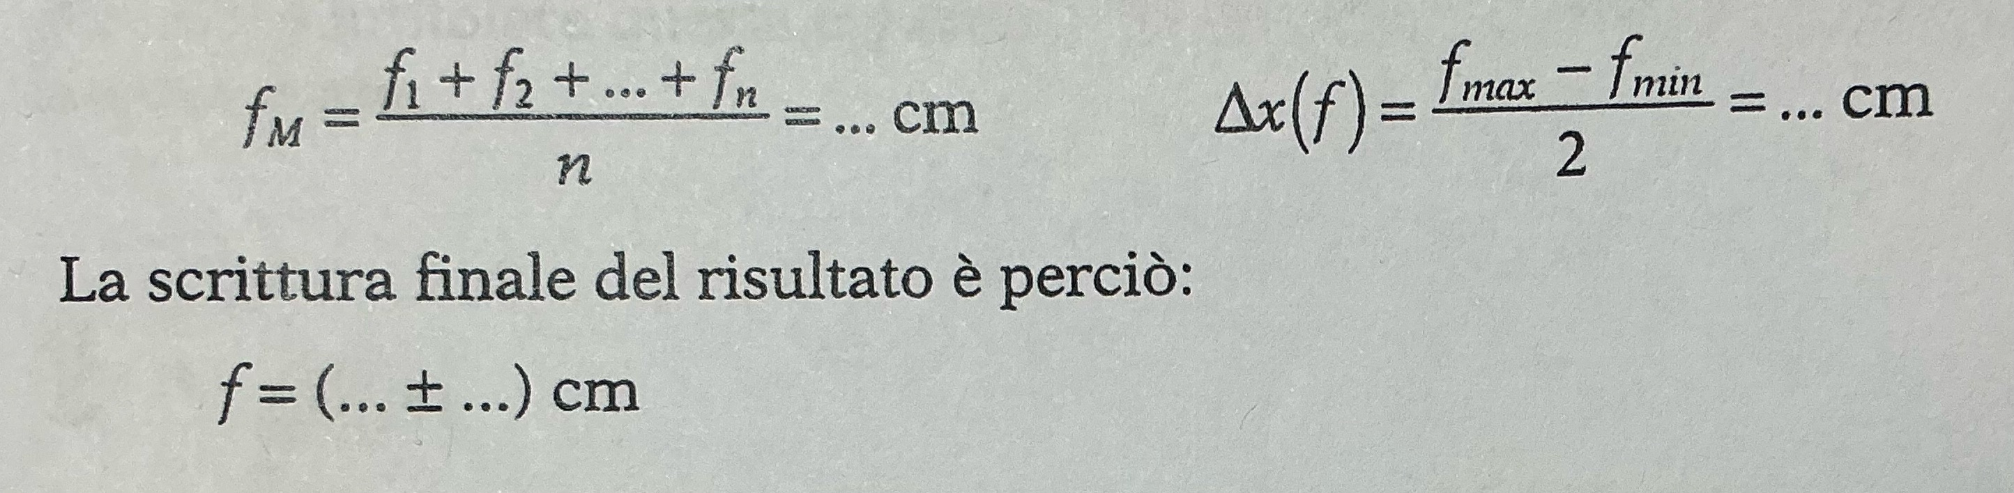
Le misure della distanza focale dovrebbero risultare simili tra loro. Per determinare il valore medio usiamo la formula
Grafici
Costruisci un grafico utilizzando i dati raccolti, ponendo la distanza focale e la distanza del diaframma come la x e la y del sistema cartesiano
Analisi dei risultati e conclusioni
Puoi valutare l’attendibilità dei risultati ottenuti se sulla montatura della lente è indicata la distanza focale. Nel caso ciò non sia possibile dovrai considerare la dispersione dei valori di f nella tabella dei dati: più i valori sono simili tra loro più la misurazione risulta accurata.
Leonardo Ciaramita

